Presseinformation
Hamburg, Berlin / September / 2021

Präventionspreis 2021: Frist verlängert!

Bewerber können bis einschließlich 30. November 2021 ihre Bewerbungen zum Präventionspreis mit dem Thema „Mundgesundheitskompetenz: Körperliche, sprachliche und kulturelle Einschränkungen überwinden und die Chancen der digitalen Zahnmedizin nutzen“ einreichen. Die Frist wurde verlängert um noch mehr interdisziplinären Projekten die Teilnahme zu ermöglichen.

Die Gründer der „Initiative für eine mundgesunde Zukunft in Deutschland“, Bundeszahnärztekammer (BZÄK) und CP GABA, prämieren 2021 Konzepte und Projekte, die gute Ansätze für eine interdisziplinäre Zusammenarbeit von Integrations-Expert*innen, Verhaltensforscher*innen, Zahnmediziner*innen, Telemediziner*innen sowie Kommunikations- und IT-Expert*innen aufzeigen.

Manche Bevölkerungsgruppen haben körperliche, sprachliche und kulturelle Hindernisse zu überwinden, bis sie Zugang zur Mundgesundheit erhalten. In diesem Kontext ergeben sich verschiedene Fragestellungen, die dieses Jahr beim Präventionspreis im Fokus stehen: Wie kann betroffenen Patient*innen, mitunter auch auf digitalem Wege, der Zugang erleichtert werden? Wie können interdisziplinäre Allianzen zum Wohle dieser Patient*innengruppen gebildet werden? Welche Ansätze für „kultursensible Zahnmedizin“ gibt es? Welche Ansätze gibt es für Menschen mit Behinderungen in Alters- und Zahnmedizin? Gesucht werden sowohl bereits in der Praxis erprobte als auch auf die Zukunft ausgerichtete Konzepte. Eine unabhängige Jury vergibt drei Preise, die mit insgesamt 5.000 Euro dotiert sind.

Rahmenbedingungen des Preises
Der „PRÄVENTIONSPREIS Mundgesundheitskompetenz: Körperliche, sprachliche und kulturelle Einschränkungen überwinden und die Chancen der digitalen Zahnmedizin nutzen“ zeichnet Ideen und Ansätze für Präventionskonzepte und Gesundheitsförderungsprojekte aus. Eine nationale Umsetzbarkeit ist wünschenswert, jedoch nicht Voraussetzung. Zur Teilnahme aufgerufen sind Fachleute aus den Bereichen Zahnmedizin, Gesundheitswesen, Public Health, Implementierungsforschung, Psychologie, Verhaltensforschung, Politikwissenschaften, Erziehungswissenschaften, Pädagogik, Kommunikation, IT und Medienwissenschaften. Von der Teilnahme ausgeschlossen sind Mitarbeitende der Initiator*innen sowie die beratenden Fachexpert*innen, Jury-Mitglieder und deren Teams.

Bewerbungen können nun bis einschließlich 30. November 2021 und ausschließlich digital eingereicht werden. Die Bewerbungen sollten eine Länge von 10 Seiten nicht überschreiten sowie eine vorangestellte, einseitige Zusammenfassung enthalten. Bilder, Grafiken und Videos können gerne beigefügt werden, die Bewerbung sollte jedoch eine maximale Dateigröße von 10 MB insgesamt nicht überschreiten. Informationen zum Termin und Format der Preisverleihung werden noch bekannt gegeben.

Die Rahmenbedingungen im Überblick: https://www.accente.de/downloadbereich/virtuelle_pressemappe_ifemzid_2021/

Kontakt / Einsendeadresse
„Initiative für eine mundgesunde Zukunft in Deutschland“
Accente BizzComm GmbH
Fon: 0611/40 80 6-0
E-Mail: maria.rumjanzewa@accente.de
http://www.accente.de

Bildvorschau

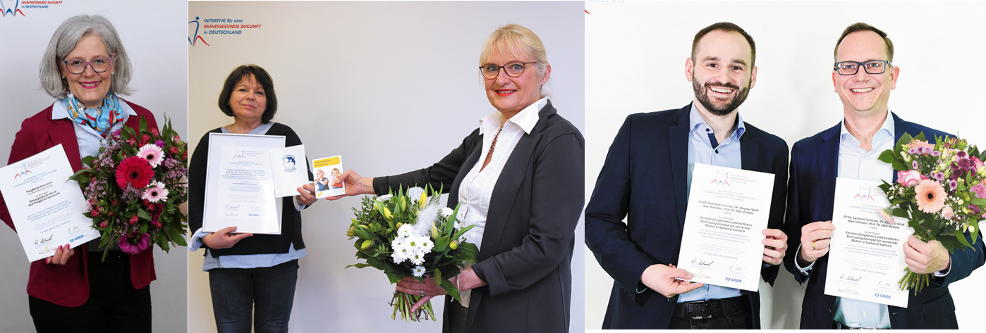
CP-GABA-/BZÄK-Initiative: Preisträger*innen 2020
Bild: Privat/CP GABA
Unter folgendem Link können Sie druckfähige Abbildungen herunterladen:
https://www.accente.de/downloadbereich/virtuelle_pressemappe_ifemzid_2021/
#Mundgesundheit #Praevention #Initiative #Zahnmedizin #kultursensibleZahnmedizin #BZAEK #CPGABA

Über CP GABA GmbH
CP GABA als Teil des Colgate-Palmolive Konzerns ist ein führendes Unternehmen in der Mund- und Zahnpflege mit dem Bestreben, die Mundgesundheit zu verbessern. Mit einem umfassenden Produktportfolio und Innovation setzt CP GABA seinen erfolgreichen Kurs fort, der sich nicht zuletzt durch ein beachtliches Engagement gegenüber der dentalen Profession und den Apotheken, der Öffentlichkeit und den Verbrauchern auszeichnet.

Über die Bundeszahnärztekammer
Die Bundeszahnärztekammer - Arbeitsgemeinschaft der Deutschen Zahnärztekammern
e. V. (BZÄK) ist die Berufsvertretung aller Zahnärzte in Deutschland. Sie vertritt die gesundheits- und professionspolitischen Interessen des zahnärztlichen Berufsstandes. Dabei ist sie dem Gemeinwohl verpflichtet. Ihr oberstes Ziel ist der Einsatz für ein freiheitliches, zukunftsorientiertes Gesundheitswesen. Sie fördert eine fortschrittliche, auf wissenschaftlichen Erkenntnissen basierende Zahnheilkunde, die den Patienten in den Mittelpunkt stellt.

